№ в избир.  списке | ФАМИЛИЯ ИМЯ ОТЧЕСТВО | Телефон | эл. почта скайп | Место работы | Дата и Место рождения | Адрес
 | РСФСР
 | ПРИМОРСКИЙ
192 | БЕСПАЛОВ ВЛАДИМИР ГЕОРГИЕВИЧ  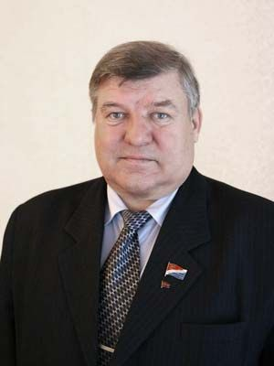 | (423) 220-55-11.  Факс (423) 220-55-09, | chairman@zspk.gov.ru | депутат Законодательного Собрания | Родился 21 марта 1950 года в г. Хабаровске | Адрес Законодательного Собрания Приморского края:  г. Владивосток, ул. Светланская, 22, 690110,
193 | ГРИШУКОВ ВЛАДИМИР ВИТАЛЬЕВИЧ  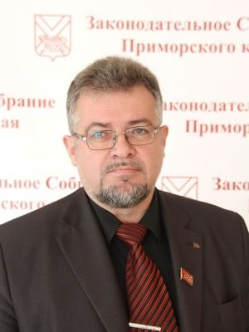 | (423) 220-55-11.  Факс (423) 220-55-09 | chairman@zspk.gov.ru | Депутат  Законодательного Собрания Приморского края | Родился 17 марта 1956 года в г. Находка Приморского края | Адрес Законодательного Собрания Приморского края:  г. Владивосток, ул. Светланская, 22, 690110,
194 | КОНДРАШОВ СЕРГЕЙ НИКОЛАЕВИЧ  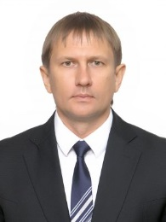 | (423) 220-55-11.  Факс (423) 220-55-09 | chairman@zspk.gov.ru | Депутат  Законодательного Собрания Приморского края | 21 марта 1971 года в городе Ленинграде | Адрес Законодательного Собрания Приморского края:  г. Владивосток, ул. Светланская, 22, 690110,
195 | КОРНЕЕВ ЮРИЙ АЛЕКСАНДРОВИЧ  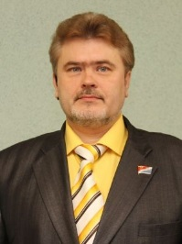 | (423) 220-55-11.  Факс (423) 220-55-09 | chairman@zspk.gov.ru | Депутат  Законодательного Собрания Приморского края | 28 июля 1968 года на ст. Лазо г. Дальнереченска | Адрес Законодательного Собрания Приморского края:  г. Владивосток, ул. Светланская, 22, 690110,

